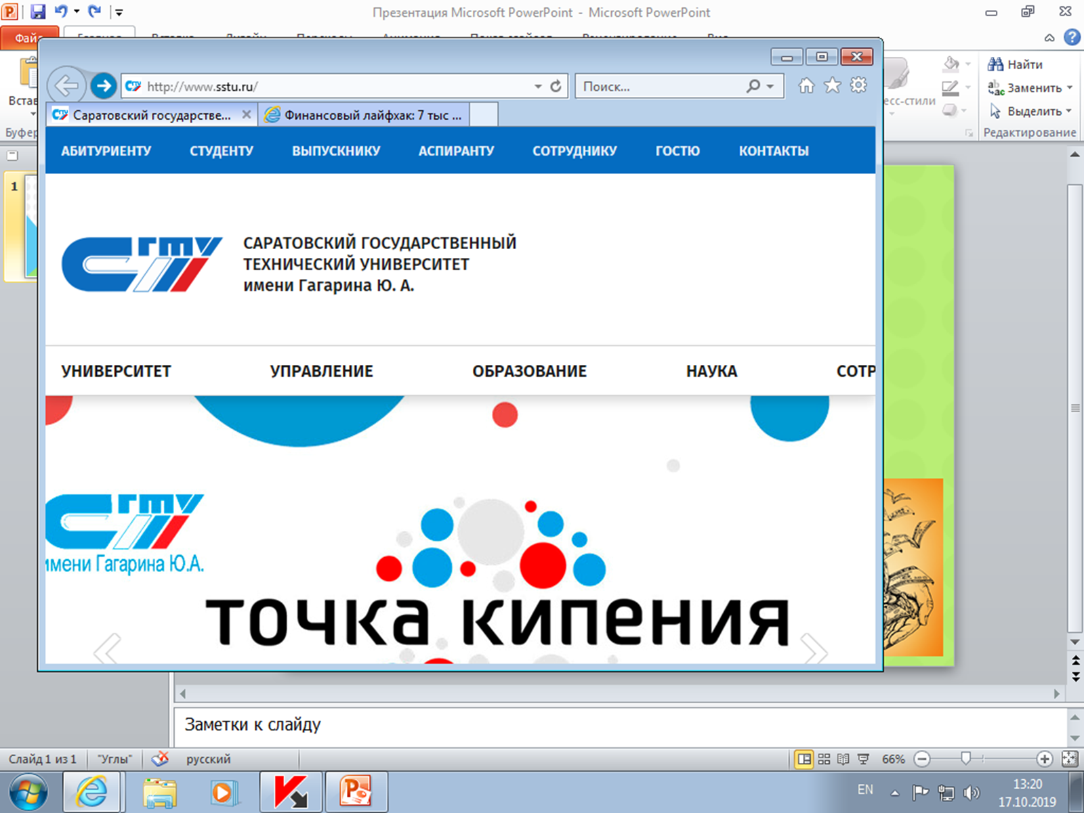

|  |  |
| --- | --- |
| foto | Без названия |

**ФЕДЕРАЛЬНОЕ ГОСУДАРСТВЕННОЕ БЮДЖЕТНОЕ**

**ОБРАЗОВАТЕЛЬНОЕ УЧРЕЖДЕНИЕ**

**ВЫСШЕГО ОБРАЗОВАНИЯ**

**«САРАТОВСКИЙ ГОСУДАРСТВЕННЫЙ ТЕХНИЧЕСКИЙ УНИВЕРСИТЕТ**

**ИМЕНИ ГАГАРИНА Ю.А.»**

**ИНСТИТУТ СОЦИАЛЬНОГО   
И ПРОИЗВОДСТВЕННОГО МЕНЕДЖМЕНТА**

**ИНФОРМАЦИОННОЕ ПИСЬМО**

Международная научно-практическая конференция

**«Управление и безопасность государства, общества, личности: вызовы, проблемы обеспечения, перспективы»**

Российская Федерация, г. Саратов

**22 апреля 2022 г.**

***Уважаемые коллеги!***

*Приглашаем Вас принять участие в Международной научно-практической конференции «Управление и безопасность государства, общества, личности: вызовы, проблемы обеспечения, перспективы», которая пройдет в Саратовском государственном техническом университете имени Гагарина Ю.А. в смешанном формате. Зарегистрировавшимся будет выслана ссылка для подключения.*

**Целью конференции** является обсуждение и анализ широкого круга актуальных фундаментальных и прикладных задач в области управления и обеспечении комплексной безопасности социально-экономических и общественно-политических систем и природно-техногенных комплексов.

**Тематические направления:**

1. КОМПЛЕКСНАЯ БЕЗОПАСНОСТЬ ОБЪЕКТОВ ЭКОНОМИКИ

Актуальные вопросы для обсуждения:

- развитие теории и практики анализа и оценки состояния комплексной безопасности объектов экономики с учетом современных угроз и вызовов;

- проблематика и перспективы развития систем (кадровой, научно-технической, технико-технологической, инфраструктурной, финансово-экономической, нормативно-правовой и др.) обеспечения комплексной безопасности объектов экономики России;

- подходы, методы и средства достижения устойчивого баланса различных сфер обеспечения комплексной безопасности (экологической, экономической, технологической, техносферной, информационной и др.).

2. Управление социально-экономическими системами: вызовы и перспективы

Актуальные вопросы для обсуждения:

- актуализация концептуальных и теоретических основ управления проектами и социально-экономическими системами;

- развитие теории и практики управления рисками проектов и систем в условиях цифровизации экономики;

- инновационное развитие современной экономики;

- развитие подходов и инструментов обеспечения проектов в условиях инновационного развития;

- теоретические и практические аспекты исследования системы менеджмента (стратегический менеджмент, инновационный менеджмент, финансовый менеджмент, управление проектами, управление бизнес-процессами, управление изменениями, антикризисное управление, управление качеством, управление человеческими ресурсами, управление конфликтами, тайм-менеджмент);

- проблемные аспекты и современные решения в области оценки коммерческой, экономической, социально-экономической, бюджетной эффективности проектов и программ в сфере обеспечения безопасности;

- цифровая трансформация и социокультурная динамика в туризме и сервисе;

- особенности управления экономическими системами на мега-, макро-, мезо- и микроэкономическом уровнях;

- теоретические и концептуальные проблемы развития моделей, методов и технологий логистического управления в отраслях экономики;

- инновационные формы и методы функционирования логистических систем (закупочная логистика, распределительная логистика, сбытовая логистика, транспортная логистика, таможенная логистика, складская логистика, информационная логистика, реверсивная логистика, экологическая логистика, бережливая логистика, городская логистика);

- устойчивое развитие регионов: экономический аспект;

- цифровые технологии в управлении социально-экономическими системами.

3. КОМПЛЕКСНАЯ БЕЗОПАСНОСТЬ ГОСУДАРСТВА

Актуальные вопросы для обсуждения:

- развитие теории и практики обеспечения экономической безопасности государства в интересах опережающего развития «зеленой» экономики;

- социально-экономические аспектов обеспечения комплексной безопасности государства;

- современные потребности, перспективы обеспечения комплексной безопасности государства.

4. Психология профессиональной деятельности ЛИЧНОСТИ

Актуальные вопросы для обсуждения:

- психологические аспекты профессиональной деятельности личности;

- специфика и особенности деятельности специалистов;

- требования к личности специалиста;

- социально-психологические характеристики организационной среды и ее влияние на деятельность и профессионала.

6. Городская среда в параметрах темпорального неравенства и концептах социальной политики

Актуальные вопросы для обсуждения:

- время в теории и методологии исследований социальной работы;

- социальная забота в современном обществе: формы, ценности, ресурсы;

- темпорализм социальной заботы и социальной работы;

- социальная забота в эпоху пандемии: вызовы, акторы, дискурсы;

- нелинейная темпоральность повседневных практик социальной заботы;

- темпоральные аспекты цифровизации социальной работы;

- социальная работа с сообществами: созидательная роль;

- мобильность и право на город оффлайн и онлайн;

- социальный урбанизм в структуре социальной защиты;

- социальная работа в период пандемии;

- локдаун социальной жизни.

7. Философские и гуманитарные основания цивилизационного будущего России

Актуальные вопросы для обсуждения:

- методология научного исследования стратегий существования человека в условиях технологической революции;

- проблема гуманизма и изменение этоса человека в истории;

- антропогенетические основания современной цивилизации.

- человек и пределы человечности в условиях информационных, технологических, военных конфликтов.

- трансгуманизм и новые измерения человечности в условиях технологической революции.

8. «Модели технической и экономической систем безопасности; проблемы управления качеством образования (анализ, риски, научные подходы)» (на английском языке)

**Участники конференции.** К участию в конференции и научной дискуссии приглашаются российские и зарубежные ученые, преподаватели, докторанты и аспиранты вузов, руководители и специалисты в области управления, социальной работы, психологии, философии, цифровой трансформации экономики.

**Рабочие языки** – русский, английский

Материалы публикуются в авторской редакции и корректировке не подлежат. Ответственность за достоверность представляемых материалов несут авторы. Минимальный уровень оригинальности статьи при проверке в программе Антиплагиат <https://www.antiplagiat.ru/> – **80 %.**

К статье прилагается заявка автора (авторов).

Отправка материалов **до 19 апреля 2022 г.** включительно на адрес: **konferen00@mail.ru**

Оргкомитет оставляет за собой право отклонить не соответствующие тематике и требованиям материалы.

**Требования к оформлению материалов:**

Формат текста: Word for Windows – 97/2007.Формат страницы: А4 (210х297 мм), ориентация – книжная. Поля (верхнее, нижнее, левое, правое) – 20 мм. Шрифт: размер (кегль) – 12, тип – Times New Roman. Межстрочный интервал – 1,5. Абзацный отступ – 1см, выравнивание по ширине. Переносы и нумерацию страниц не ставить.

**Присвоение статье индекса УДК обязательно.**

УДК можно найти на сайте: <http://teacode.com/online/udc/>

**В тексте допускаются рисунки и таблицы**. Рисунки следует выполнять в формате *.jpg, *.bmp или в редакторе MSWord. Рисунки должны быть вставлены в текст и быть четкими, черно-белыми. Таблицы и рисунки с поворотом листа не допускаются. Название и номера рисунков указываются под рисунками, названия и номера таблиц – над таблицами.

**Используемая литература (без повторов) оформляется в конце текста под названием** *«Список использованных источников*». В тексте обозначается квадратными скобками с указанием порядкового номера источника по списку и через запятую – номера страницы, например: [5, с. 115].

**Наличие знака копирайта (©) с указанием автора в конце статьи обязательно.**

**Название файла со статьей:** Фамилия И.О.doc.

*Образец оформления*

|  |
| --- |
| **УДК ПРОГНОЗНЫЕ ОЦЕНКИ КОММЕРЧЕСКИХ РИСКОВ**  **ПРОМЫШЛЕННЫХ ПРЕДПРИЯТИЙ**  И.И. Иванов1, П.П. Петров2  *1 Саратовский государственный технический университет имени Гагарина Ю.А.*  *2 Саратовский государственный университет им. Н.Г. Чернышевского*  Аннотация и ключевые слова  Текст статьи…  Литература оформляется согласно требованиям ГОСТ Р 7.0.5-2008  *Список использованных источников*  1. Иванов И.И., Сидоров И.С. Построение финансовой модели инвестпроекта // Электронный научный журнал. 2015. № 1(5). С. 23-24.  2. Сидоровский И.И. Финансовый консалтинг // Наука и образование в жизни современного общества: сб. науч. тр. М., 2013. С. 114.  © Иванов И.И., Петров П.П., 2022 |

**ЗАЯВКА**

МЕЖДУНАРОДНАЯ НАУЧНО-ПРАКТИЧЕСКАЯ КОНФЕРЕНЦИЯ

**«Управление и безопасность государства, общества, личности:**

**вызовы, проблемы обеспечения, перспективы»**

**22 апреля 2022 г.**

|  |  |
| --- | --- |
| Фамилия, имя, отчество автора (полностью) |  |
| Название статьи |  |
| Количество страниц |  |
| Место работы/учебы (полное название учреждения, без сокращений) |  |
| Телефон (мобильный / домашний) |  |
| E-mail |  |

Размер организационного взноса составляет 100 руб. за каждую страницу (в стоимость входит включение статьи в сборник материалов конференции, размещение в РИНЦ).

*Реквизиты для перечисления оплаты за участие в конференции:*

*Получатель: ООО «ИНИРПК»*

*ИНН6449098497, КПП644901001*

*Р/с № 40702810800000012906*

*Банк получателя: АО «Банк «Агророс» г. Саратов*

*БИК046311772*

*К/с № 30101810600000000772*

*Наименование платежа: Оплата публикации в сборнике «Управление и безопасность государства, общества, личности: вызовы, проблемы обеспечения, перспективы …» Ф.И.О. автора.*

**Контактная информация:**

***Адрес оргкомитета конференции*:**

Российская Федерация, 410003, г. Саратов, ул. Радищева, 89, Институт социального и производственного менеджмента Саратовского государственного технического университета имени Гагарина Ю.А., 30 корпус, кафедра «Экономическая безопасность и управление инновациями» (30-1/219).

***Телефон:*** (8452) 99-85-32.

***Ответственные лица*:** доцент кафедры ЭБЗ СГТУ имени Гагарина Ю.А. Кочерягина Наталья Валерьевна, Васина Анастасия Владимировна, тел: (8452) 99-85-36